АЛЬТЕРНАТИВНАЯ ЭНЕРГИЯ ДЛЯ МОБИЛЬНЫХ УСТРОЙСТВ БУДУЩЕГО
Максимейко Кирилл Дмитриевич, студент 2-го курса
Научный руководитель Горюнова Марина Владимировна

Бытует мнение, что в течение года iPhone делового человека съедает больше электрической энергии, чем холодильник. Отметим, что речь здесь идет об iPhone, который работает в сетях 2G или 3G. За счет оптимизации передачи трафика в сетях четвертого поколения, уровень потребления теперь составляет около 11% от годового потребления холодильника.
Так или иначе, беспроводное питание становится все более необходимым. Вряд ли оно станет привычным уже завтра, но определенные подвижки в этой области уже имеются, взять хотя бы наностолбики, которые могут компенсировать энергопотребление путем превращения в электричество излишков тепла, или телефонные чехлы, во время поездки поглощающие энергию вибрации автомобильной приборной доски. Ведь по большому счету энергия кроется в любом действии, окружая нас повсюду, и ее большая часть проходит мимо нас не замеченной. На сегодняшний день инженерами и учеными разработаны различные способы черпания энергии не только из окружающей среды, но и из различных устройств и даже самих людей.
При этом беспроводная подзарядка мобильника – это далеко не единственный аспект, когда речь идет о сборе энергии из окружающего пространства. Ведь вместо постройки гигантских солнечных панелей или ветряных установок можно обеспечить питание мобильных устройств, применяя такие явления как вибрации внешней среды, разница температуры, или даже обыденный поход на работу. Этим и занимаются инженеры, а также разработчики устройств, перед которыми стоит серьезная задача, ведь включение окружающей среды в энергосистему не должно создавать помехи повседневной жизни.
Некоторые беспроводные устройства по сбору энергии уже нашли свою дорогу к потребителю, однако самые серьезные ждут своего часа в лабораториях. В этой статье вы узнаете о некоторых многообещающих способах, которые обеспечивают питанием мобильные устройства.
Термоэлектричество
Одежда, которая создана из термоэлектрических материалов, медленно вырабатывает энергию на протяжении всего дня (рисунок 1).
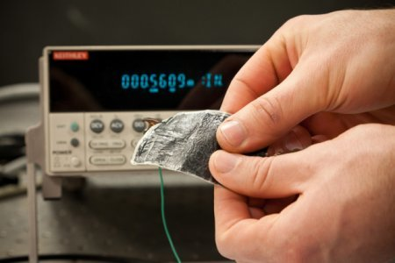
Рисунок 1 – Пример термоэлектрического элемента
Немного теории: электроны перемещаются к холодному от теплого, создавая при этом ток. В то время, как этот ток перемещается между металлическими проводниками, им генерируется заряд. При подключении провода к месту перехода, получим электричество.
Так как человеческое тело является постоянным источником тепла, то оно вполне может послужить передвижным источником электричества. На фестивале в Гластонбери, который проходил в 2010 году, мобильным оператором Orange были представлены грязевые сапоги Power Wellies, оснащенные термоэлектрической вставкой в подошве, которую можно использовать для подзарядки мобильных телефонов. Специалисты компании Orange утверждают, что за каждые 12 часов ходьбы, батарея будет заряжена на 1 час работы. В 2013 году Vodafone развил данную тему на фестивале острова Wight, где были презентованы шорты и спальники с термоэлектрическими карманами. Они дают возможность получить 24 минуты разговорного времени за каждые 8 часов, которые были проведены в спальнике.
В 2013 году компанией Epiphany также была проведена демонстрация подставки для стакана onE Puck, собирающей энергии из напитка, при этом его температура не имеет значения. Подставка использует жидкость в стакан, чтобы охладить или нагреть инертный газ внутри, который сжимается или расширяется, таким образом управляя поршнем, который, в итоге заводит генератор и заряжает телефон. Принцип работы здесь не такой, как в случае с термоэлектричеством, однако превратить изменение температуры в источник питания можно с помощью обоих способов. OnE Puck дает такое же количество ватт электричества с одной кружки горячего свежезаваренного кофе, сколько и настенная розетка, а это большое преимущество по сравнению с тем, что могут предложить описанные выше носимые термоэлектрики.
Стоит отметить, что, хотя сбор тепла и его трансформация в электричество с помощью термоэлектриков - достаточно легкое дело, однако сам процесс при этом остается низкоэффективным и медленным. Даже лучшие из материалов способны собрать только 15-30% тепла, но это не является первоочередной проблемой. Более проблематично то, что величина заряда, получаемого термоэлектриками, тем выше, чем выше разница температур. Так что в том случае, когда температура окружающего воздуха сравнима с температурой тела, количество вырабатываемой энергии будет сведено к нулю. Конечно, подставка способна выдать ощутимое количество энергии, но для полной зарядки устройства ей нужно будет на протяжении 2 часов непрерывно находиться под горячим кофе. Вряд ли кому-то будет удобно подливать горячий кофе на протяжении столь долгого времени ради зарядки телефона.
В итоге, если учитывать низкий предел энергии, которая отдается за один раз, термоэлектричество не является лучшим источником для устройств, которые требуют высокий уровень потребления, а также высокий IQ. Однако при этом оно отлично подойдет для применения во встроенных медицинских датчиках, а фитнес трекеры вообще смогут функционировать бесконечно. В Wake Forest University (штат Северная Каролина) создали еще один многообещающий термоэлектрический материал под названием Power Felt. Это ткань, созданная из переплетения пластиковых нитей и углеродных нанотрубок, которую можно применять для создания полноценных линий одежды, таким образом собирающих тепло. В том случае, если получится избавиться от избыточных проводов, термоэлектрическая майка, которая покрывает большую часть тела, будет способна собирать столько тепла, чтобы данная технология стала востребованной.
Пьезоэлектричество
Некоторые материалы, например, кварц, создают электрический заряд при воздействии на них. Это может быть сжатие или тряска, которые вызывают колебания определенной частоты в материале (рисунок 2).
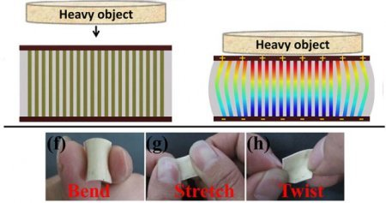
Рисунок 2 – Пример пьезоэлектрического элемента
Наилучшее применение данной технологии на данный момент мы можем наблюдать в таких устройствах, как пульт ДУ от Arveni и Phillips. Они не относятся к категории «умных» и потребляют низкое количество энергии. Cообщество инженеров возлагает большие надежды на широкое применение пьезоэлектричества в мобильной технике. Но пока что элементы и материалы не могут собирать достаточное количество энергии, чтобы снабжать работу мобильных устройств. Еще в 1989 году на регистрацию был подан патент на пьезоэлектрическую клавиатуру, однако о лэптопах, способных заряжаться от ударов по клавишам можно не мечтать, пока учеными не будет найден способ увеличения количества энергии, полученного в процессе использования данной технологии.
Хорошая новость: теоретически у пьезоэлектричества ограничения в объеме собираемой энергии, в отличие от термоэлектричества. Плохая новость: пьезоэлектрические материалы недостаточно хорошо могут удерживать точную частоту, на которую их необходимо настраивать. К тому же, эффективность пьезоэлектриков может быть сведена на нет колебаниями окружающей среды. Определенные керамические материалы могут функционировать с колебаниями широкой полосы частот, однако они обычно хрупки и недостаточно гибки, из-за чего не подходят для мобильных устройств.
Впрочем, у проблемы нестабильности удержания частоты пьезоэлектриками есть одно интересное решение, которое состоит в том, что в их структуру вносятся изменения, которое делает их гибкими. Группу ученых из Университета Висконсина под руководством доктора Xudong Wang создала губкообразный пьезоэлектрик, размер которого можно подогнать под размер мобильного телефона. Если обернуть этим матеиалом телефон, то его можно будет заряжать на приборной панели автомобиля. Доктор объясняет это тем, что вес батареи оказывает давление на телефон, отчего он вибрирует. Так нивелируется проблема с работой на резонансной частоте.
Биомеханическая энергия
Биомеханические устройства применяют движения человеческого тела, чтобы приводить в движение небольшие генераторы. Они нередко применяют обратные силы, к примеру усилие коленки, которое она прилагает при ходьбе для выпрямления ноги перед каждым шагом (рисунок 3).
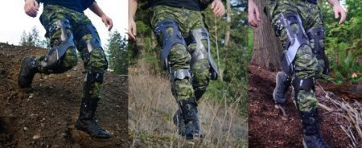
Рисунок 3 – Биомеханические наколенные брекеты
На сегодняшний день ни одного биомеханического устройства нет в продаже, однако военные пользуются коленным брекетом PowerWalk, выпускаемым компанией Bionic Power. Вполне возможно, что скоро эта модель будет доступна любому покупателю. На веб-сайте компании опубликованы данные, согласно которым час ходьбы с брекетами, надетыми на обе ноги, даст возможность зарядить до четырех мобильных телефонов.
Также стоит упомянуть велосипедные динамо, которые технически не относятся к категории биомехаников. Тем не менее, на протяжении многих лет эти устройства применяются для питания одометров, а также сигнальных и световых фар. Относительно недавно некоторыми компаниями были показаны USB адаптеры, благодаря которым велосипед справляется с зарядкой телефона непосредственно во время поездки лучше, чем машина.
Плюс данной технологии - генерирование огромного количества энергии. Минус – внешний вид, благодаря которому их носители становятся похожи на киборгов, ведь большинство биомеханических сборщиков энергии изготавливаются в виде брекетов. Фактор неудобства может отрицательно сказаться на ограничении сферы использования биомеханических устройств. Другими словами, скорее всего их будут применять только путешественники, велосипедисты и военные. Тем не менее, не стоит забывать о том, что данные устройства могут быть подвержены миниатюризации.
К тому же, существуют альтернативные биомеханические устройства, как например рюкзак с пружиной. В будущем облегченные биомеханические сумки вполне могут стать незаменимым аксессуаром для людей, которые путешествуют на дальние расстояния.
Солнечная энергия
Как известно, некоторые материалы обладают способностью производить электрический ток при попадании на них солнечного света. На сегодняшний день уже существует более десятка способов зарядки телефона с применением солнечной энергии, однако все они нуждаются в большом количестве времени. Другими словами, на практике проще просто подключиться к розетке в стене. Пока что наиболее практичным вариантом является панель, созданная семейным немецким стартапом Chargers (рисунок 4). Она стоит дороже аналогичных устройств, но при этом оснащена внешней батареей, которая хранит объем энергии, достаточный для двух полных зарядок телефона. Несомненным плюсом панели является то, что ее можно прицепить к сумке или рюкзаку.
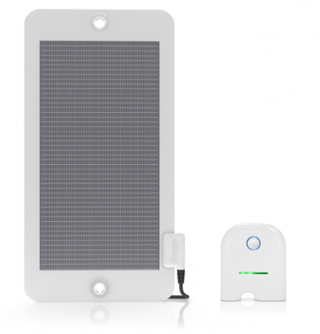
Рисунок 4 - Mobile solar starter kit от компании The Chargers. Носимая батарея легко помещается в руке, а панель прикрепляется к сумке
Увы, но размер панелей, которые предназначены для личного применения, дает возможность собирать совсем немного солнечной энергии, даже если созданы оптимальные условия, когда солнечная панель и Солнце расположены под наилучшим углом по отношению друг к другу. «Виноват» в этом предел Шокли-Квейссера — данное правило физики гласит, что ячейка батареи способна собрать не более 29 процентов попадающей на нее солнечной энергии. В то же время в мобильных технологиях все завязано на времени работы и размерах устройства.
Тем не менее, у использования солнечной энергии есть определенный потенциал. Сеть полнится слухами о том, что Apple планирует сделать питание iWatch солнечным, и Samsung тоже готовит нечто подобное. Вполне возможно, что нас ждет новая сенсация в этой области!
Преобразование лактатов из человеческого пота в электричество
Устройство работает путем обнаружения и реагирования на лактат, который естественным образом присутствует в поту. "Лактат-это очень важный показатель, как вы делаете во время тренировки", - говорит Wenzhao jia, в н.
В общем, чем интенсивнее упражнение, тем больше лактата в организме вырабатывается. Во время напряженной физической активности, организму нужно вырабатывать больше энергии, поэтому он активирует этот процесс называется гликолиз. Гликолиз производит энергию и лактата, последний из которых ученые могут обнаружить в крови.
Профессиональные спортсмены контролировать их уровни лактата во время тестирования производительности, как способ оценить их пригодность и программы обучения. Кроме того, врачи измеряют лактат в ходе тестирования пациентов на условия отмечены аномально высокие уровни лактата, таких как сердечные или легочные заболевания. В настоящее время тестирование лактата неудобно и навязчиво, потому что образцы крови должны быть собраны из человека в разное время во время режима тренировки и затем анализировали.
Когда 15 добровольцев носили biobatteries татуировки (рисунок 5) во время тренировки на велотренажере, они производят разное количество энергии. Интересно, люди, которые меньше подходят (упражнения меньше чем раз в неделю) производится больше энергии, чем те, кто умеренно нужным (упражнения один-три раза в неделю). Энтузиасты, которые отработали более трех раз в неделю производят наименьшее количество энергии. Исследователи говорят, что это, наверное, потому что меньше-подходят люди утомились рано, в результате гликолиза, чтобы умереть раньше, образуя более лактат. Максимальное количество энергии, полученной человеком в низко-фитнес-группа 70 микроватт на см² кожи.
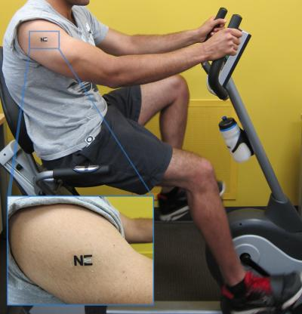
Рисунок 5 - Biobatteries татуировки
"Нынешний произведено не такая уж и высокая, но мы работаем над укреплением его так, что в конце концов мы могли бы энергией небольшие электронные устройства", - говорит Цзя. "Сейчас мы можем получить максимум 70 микроватт на см², но наши электроды только 2 по 3 миллиметров и вырабатывают около 4 микроватт-немного мал, чтобы генерировать достаточно энергии, чтобы запустить часы, например, которая требует не менее 10 микроватт. Так что помимо работы, чтобы получить более высокую мощность, мы также должны использовать электроника для хранения вырабатываемого тока и сделать его достаточным для выполнения этих требований."
Канализирование света с помощью фотоэлектрических органических ячеек
Исследователи из Университета Кенг Хи и гигант электроники Samsung в Корее разработали текстильный на основе органических фотоэлементов, что они считают, может быть многообещающим подходом для питания носимой электроники [ли А. С. и соавт., Nano энергии 9 (2014) 88-93, ДОИ: 10.1016/Дж.nanoen.2014.06.017] (рисунок 6).
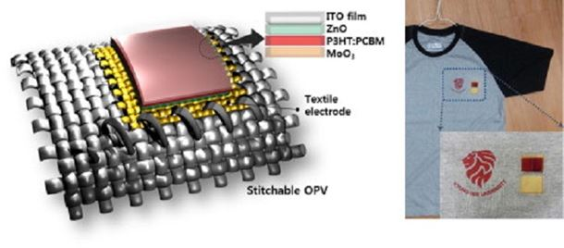
Рисунок 6 - Текстильный органический фотоэлемент
Органические фотопреобразователи (ОПВ) клетки являются привлекательным вариантом для применений из-за своих уникальных свойств, к которым относятся гибкость, легкий вес, легкая обрабатываемость, низкая стоимость, экологичность. Эти свойства делают OPVs идеально подходит для новых приложений, таких как смарт-часы или очки Google. Большинство устройств до сих пор на гибкие пленки на основе ОПВ клетки, но есть теперь диск для текстильных систем для питания других электронных устройств, носимых. Такие ОПВ клеток могут быть интегрированы в одежду, сумки, и даже палатки к власти необходимые предметы, такие как сотовые телефоны, таблетки или другие устройства.
Исследователи, возглавляемые Dukhyun Чой Кенг Хи университет и Парк Jongjin от Samsung, были разработаны и изготовлены на текстильной основе ОПВ, которые могут быть сшиты на одежду. Устройство само включает в себя оксид Индия-олова (Ито) Нижний электрод, ЗНО переноса электронов слоя, P3HT:PCBM (поли(3-hexylthiophene):[6,6]-фенил с₆₁-масляной кислоты метилового эфира фуллерена) объемного гетероперехода фотоактивным слоем и МОО₃ транспорт дырок слой. И, наконец, тонкий слой АГ могут быть зачислены в качестве верхнего электрода или весь прибор может быть установлен на Ау текстильных электрода.
Текстильная электрода исследователи демонстрируют соткан из многослойных волокон, содержащий ПЭТ-основу с покрытием никель-медно-никелевый слоев и наружного покрытия Ау. Волокна могут быть вплетены в большую площадь текстильными электродов около 5 см². Так как сплетенные волокна создают поверхность, неравномерную, а не полностью гладкая, исследователи полагают, что это может повысить фотопоглощения и обеспечивают более высокую плотность тока.
Текстильной основе устройства могут быть легко сшиты в ткань или одежду, говорят исследователи. Устройства также является довольно прочным и способен выдерживать многократный изгиб и сгибание.
Есть еще много места для улучшения. Текстильной основе ОПВ устройства имеют довольно низкую эффективность преобразования (мероприятий pces должны:) в 1,79%. Команда полагает, что это может быть увеличена за счет улучшения контактов в структуре устройства и устранения воздушных зазоров. Относительно высокий ток короткого замыкания плотность текстильной основе устройства, по сравнению с типичным ОПВ, хотя и перспективный. И Парк Цой предположить, что их подход может открыть путь для эффективной текстильной основе солнечных батарей для следующего поколения носимой электроники.
Список использованных источников
- Хабрахабр [Электронный ресурс]: Источники энергии для гаджетов будущего https://habrahabr.ru. 17 сентября 2014.
- SavePearlHarbor [Электронный ресурс]: Альтернативные источники энергии для мобильных устройств будущего http://savepearlharbor.com. 11.03.2014.
- Научная Россия [Электронный ресурс]: Альтернативные способы зарядки гаджетов https://scientificrussia.ru. 15 апреля 2013 г.

